1. **走进图形世界**

**一、教学目标**

1. 通过实物和具体模型，了解从物体抽象出来的平面图形和几何体，感受图形世界的丰富多彩，积累数学活动经验，发展空间观念.

2. 认识棱柱、棱锥、圆柱、圆锥、正方体、长方体与球等立体图形；掌握棱柱、棱锥的基本特征.

3.通过实例,了解简单物体的视图和展开、折叠在现实生活中的应用.通过由实物形状想象几何图形，由几何图形想象实物形状，进一步丰富学生对几何图形的感性认识.

4. 注重学生经历图形的运动变化，认识平面图形的平移、旋转、对称，认识和欣赏自然界和现实生活中的轴对称图形、中心对称图形.

**二、教学过程**

图形世界有形有色，我们的生活因此多姿多彩.

**活动一：观察多姿多彩的图片，你能找到哪些平面图形？哪些几何体?**

看实物 抽盲盒 摸模型

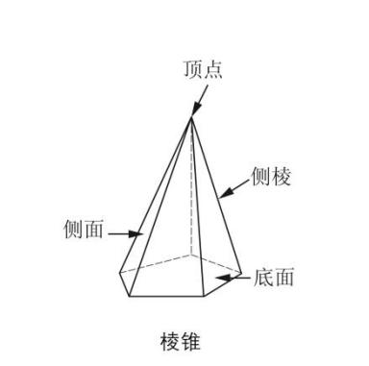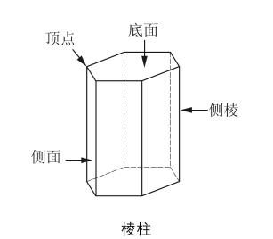展示模型，介绍棱柱和棱锥，并在图3中找出对应的几何体.

**活动二：你能将上述几何体根据自身的特征进行分类吗？说出你分类的理由.**

**（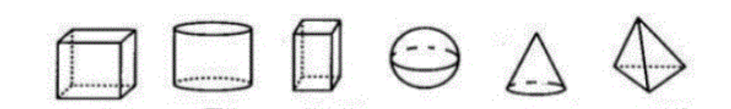1） （2） （3） （4） （5） （6）**

**活动三：你能从不同的方向观察以上的几何体吗？**

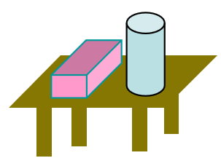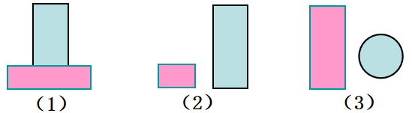1.如图，桌面上放着1个长方体和1个圆柱，从不同方向观察这两个物体，指出下面3幅图分别是从哪一个方向看到的？

2.根据如图所示物体的主视图、左视图、俯视图，想象这个物体的形状，说出相应几何体的名称.

**活动四：我们从外部认识了几何体，能否将几何体沿着某种约定进行展开呢？**

1.我们将圆柱形纸筒的侧面沿虚线展开得到什么平面图形？



将圆锥形纸筒的侧面沿虚线展开得到什么平面图形？

2.长方形纸片可以卷成圆柱的侧面.你能将手头的图形沿虚线折叠，看看能围成怎样的几何体？

**活动五：将一些简单的平面图形，按照某种规律运动，你想知道运动后会发生怎样有趣的变化吗？**

1.把笔尖看成一个点，这个点在纸上运动会形成怎样的图形？

2.把汽车的雨刷看成一条线，这条线在玻璃上运动会形成怎样的图形？

3.长方形纸板绕着它的一条边旋转一周；直角三角形纸板绕它的一条直角边旋转一周；

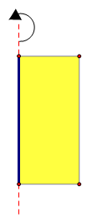 一枚硬币在桌面上竖直快速旋转，它们分别会形成怎样的几何体？

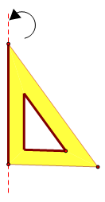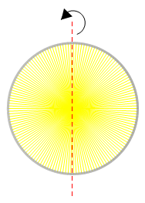

感悟： .

4.下图中图1由“回”字形经过怎样的运动形成？

如果将准备好的图1纸片沿虚线剪开，怎样改变图形的位置可以得到图2？

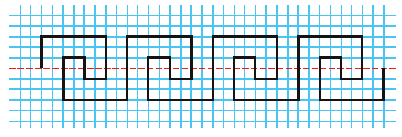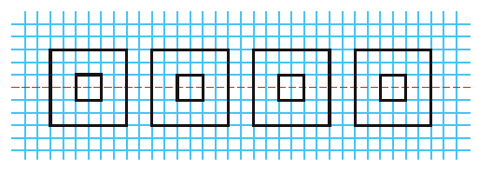

图1 图2

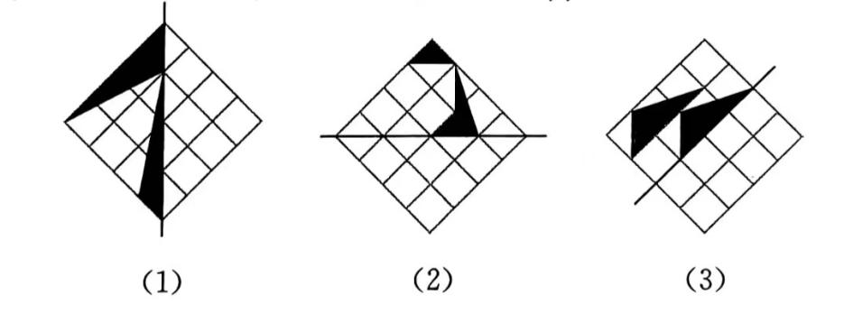5.在如图的空白方格中画出相应的图形，使直线一旁的图形沿直线翻折后，能与直线另一旁的图形完全重合.

6.如何将图中的三角尺旋转到图中虚线所示的位置？

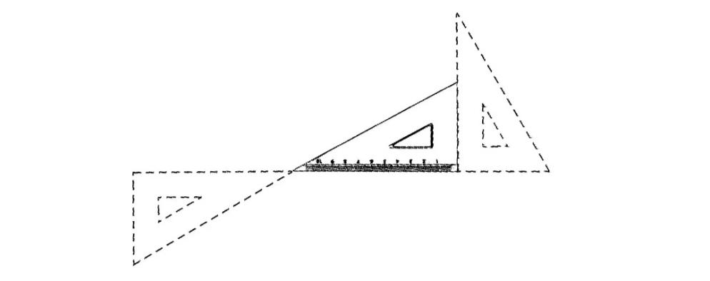

**归纳小结，颗粒归仓**

（1）知识层面：

（2）方法层面：